DALLMER CeraFloor/Frame Individual Abdeckung

Dallmer

Eigenschaften

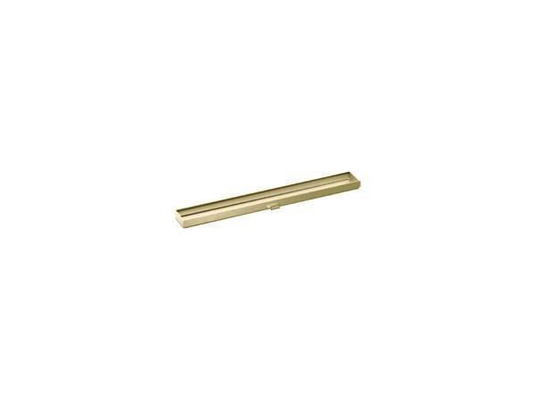

Art Zubehör

Abdeckplatte, Abdeckung

Ausführung Abdeckung

Abdeckplatte

Farbton

messing, rotgold, schwarz, silber

Form

rechteckig

Oberfläche

beschichtet, matt

Werkstoff

Edelstahl

Breite (mm)

32,00

Länge (mm)

278,00

Belastungsklasse

K 3